**Quickstart – Ausgeben einer Äußerungsliste (HIAT)**

A. Sortieren von Ereignissen

Damit eine Äußerungsliste korrekt ausgegeben werden kann, müssen alle Ereignisse sortiert sein. In diesem Bespiel ist es z.B. nicht möglich zu entscheiden, welche von den „Zweitäußerungen“ zuerst beginnt.



Alleine durch Ereignisgrenzen, also Bezug auf die gemeinsame Zeitachse, können die Äußerungen zeitlich sortiert werden:

1. Über Transkription > Äußerungsnummer einfügen **wird** die Liste der nicht geordneten Äußerungen angezeigt. Es erscheint eine Nachricht, dass nicht alle Anfangs- und Endpunkte in der gemeinsamen Zeitachse sind. Klicken Sie OK.

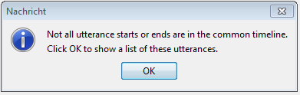

1. 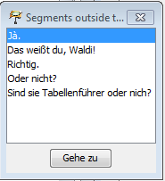Durch einen Doppelklick auf den Listeneintrag springt

der Cursor an die betreffende Stelle. Alternativ können Sie den Gehe zu Button benutzen.

1. Alle Äußerungen durch Einfügen neuer Ereignisgrenzen (Teilen der Ereignisse (Strg+2)) zeitlich ordnen:



B. Ausgeben einer Äußerungsliste (am Beispiel HIAT)

1. Über Transkription > Transformation… bei Transformation Scenarios in der Liste HTML Utterance list (HIAT) auswählen. Die voreingestellten Parameter müssen nicht geändert werden.

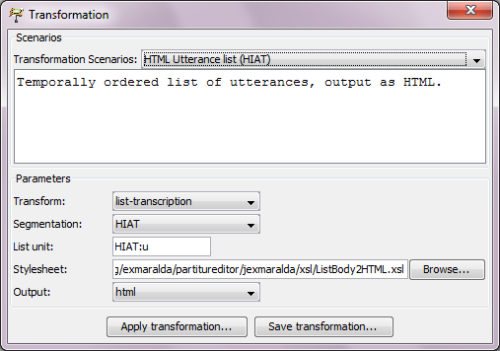

1. Die Ausgabe mit Apply transformation… bestätigen und die Ausgabedatei speichern. Die HTML-Datei kann in jedem Browser geöffnet werden, wobei die Darstellung je nach Browser variieren kann, z.B.:

